【新聞稿】
推動創客教育、實踐創業基地
高雄第一科技大學「典範科大」成果卓著
日期：104.11.26
發稿單位：國立高雄第一科技大學
新聞連絡人: 許芬儀組長
電話: 07-6011000#1025
手機: 0929-099-450

教育部於102至105年推動「發展典範科技大學計畫」，為了解計畫執行成果，教育部長吳思華、常務次長林騰蛟、技職司司長馬湘萍等一行人今（26）日至國立高雄第一科技大學（簡稱第一科大）參訪，針對全國首座創業基地「創夢工場」及全國首創模擬金融環境打造的「實習金控中心」、「兩岸財金教育中心」、「金控教育雲」進行訪視，並在第一科大精心規劃下，吳思華部長搭乘該校研發的「甲醇氫能電動車」及「綠能智慧電動車」驅車至南部唯一「南區毒災應變諮詢中心」參觀。
第一科大陳振遠校長提到，為建立技職校院特色與符合世界潮流趨勢，該校自99年率先轉型為全國第一所「創業型大學」，期望培育學生具備創新的特質，及擁有熱忱、投入與分享的創業家精神。陳校長指出，該校做為12所典範科技大學之一，積極推動創客（Maker）教育，加強學生實習經驗與實作能力，並積極推動產學合作共同培育人才，使學生同時具備就業與創業的能力，也協助產業找到所需人才；另配合典範科大計畫，陸續建置創夢工場、實習金控中心、兩岸財金教育中心、產業創新園區、基礎實習實作工廠、產業災害與污染控制操作實習工廠、及全方位模具產業技術實習工廠等設施，強化產學緊密連結，帶動區域技職夥伴共同提升產學合作能力。
吳思華部長此次參訪重點之一的「創夢工場」佔地約500坪，為全國首創實踐創客精神的空間基地，設有創意展示、創意教學、創意魔法、創新實作及創業培育5大功能區域。陳振遠校長表示，「創夢工場」提供創客實作的空間與設備，讓不同專業領域的師生在此激盪、發表及實踐創意，並提供師生從創意到創業「一條龍」的培育環境。自104年5月啟用以來，至11月15日止，總計有134團產官學單位及12,135人參訪，未來規劃開放讓各級學校與社區使用，投入資源分享的自造者運動。
另外，第一科大身為行政院生產力4.0商業服務業的總召集學校，自103年2月啟用的「實習金控中心」，包括實習金控、實習銀行、實習券商三間專業教室，其設備依金融環境的標準規格打造，可即時顯示外匯報價、股市、期貨、選擇權等資訊分析，強化學生實務實習的經驗。值得一提的是，實習金控中心自啟用以來，已和60家金控公司簽訂產學合作，提供18所大專院校與高中職參與實習課程，成果卓越。此外，為因應國際化與兩岸財金人才交流的需求，另成立「兩岸財金教育中心」與國內首創「金控教育雲」，成功克服區域限制，提供聯盟學校遠距離教學的雲端平台。
吳思華部長等一行人最後搭乘該校研發之亞洲第一台「甲醇氫能電動車」及「綠能智慧電動車」，驅車至南部唯一的「南區毒災應變諮詢中心」參觀。陳振遠校長表示，南區毒災應變諮詢中心提供24小時轄區內毒災到場應變指導及建立現場環境監測，為配合發展典範科技大學計畫，104年7月獲環保署遴選，將設立全國唯一的「毒化災應變訓練場」，預計107年開工，有望成為亞洲第一的專業毒化災應變與訓練中心。

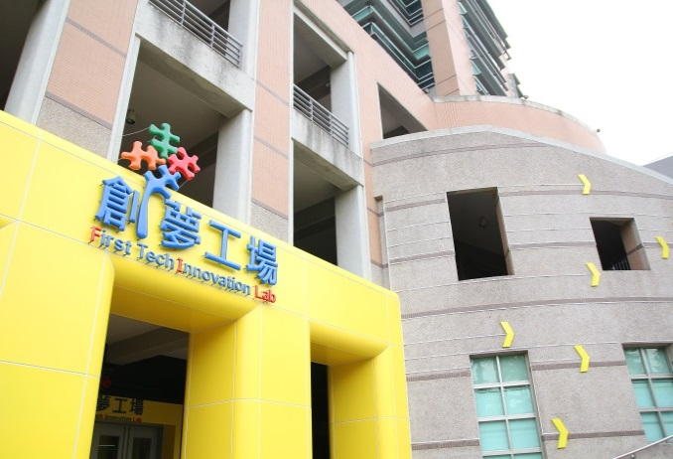 | 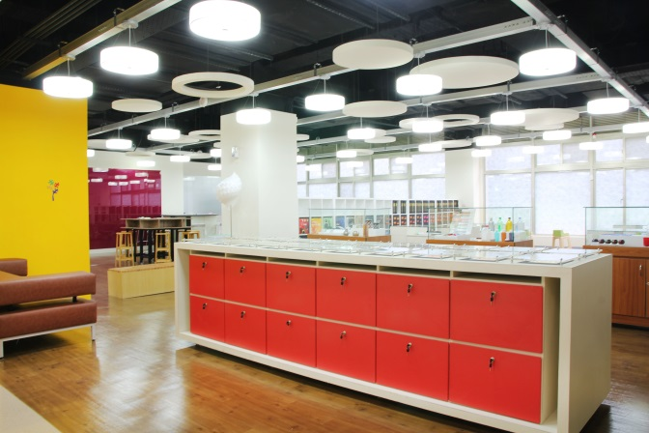
第一科大首創實踐創客精神的  空間基地「創夢工場」 | 第一科大「創夢工場」提供創客實作的空間與設備
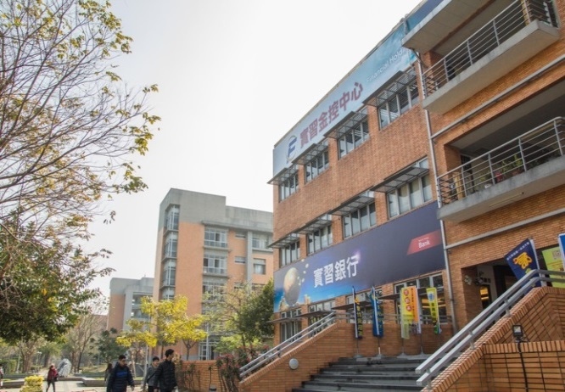 | 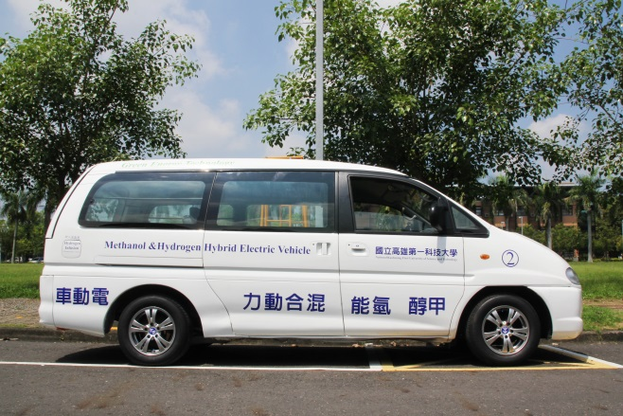
第一科大獲教育部補助設立  全國唯一「實習金控中心」 | 第一科大研發之亞洲第一台  「甲醇氫能電動車」

